
ESTADO DO RIO GRANDE DO SUL
SECRETARIA DA SEGURANÇA PÚBLICA
BRIGADA MILITAR
DEPARTAMENTO DE ENSINO

PROJETO NOVO ENXOVAL CBFPM 2023/24

CURSO BÁSICO DE FORMAÇÃO POLICIAL MILITAR (CBFPM) INFORMATIVO AOS ALUNOS SOLDADO

Quartel em Porto Alegre, RS, 10 de novembro 2023.

- DOCUMENTAÇÃO OBRIGATÓRIA

01 Cópia da Carteira de Identidade;
01 Cópia da Carteira Nacional de Habilitação; 03 Fotos 3x4 de camiseta branca;
01 Cópia do comprovante de residência;
01 Cópia do CRLV do seu veículo;
01 Cópia do CRAF caso o candidato possuir armamento;

ENXOVAL BÁSICO

  - Efetivo em geral

02 (DUAS) CAMISETAS DE GOLA OLÍMPICA DE COR BRANCA
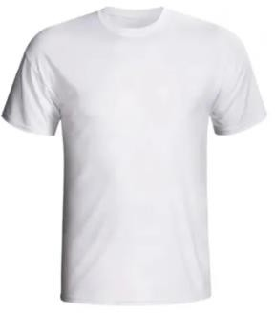 | 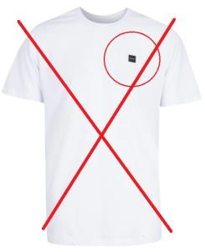
02 (DOIS) PARES DE MEIAS CANO MÉDIO DE COR BRANCA
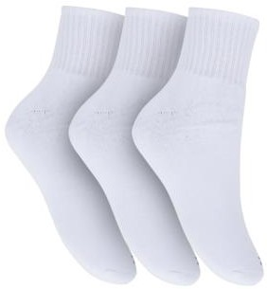 | 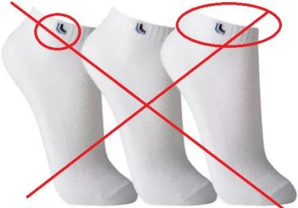
02 (DOIS) PARES DE MEIAS CANO LONGO DE COR PRETA
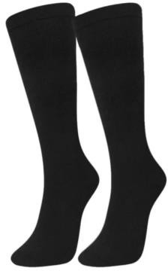 | 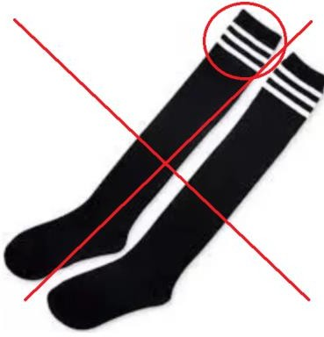

02 (DUAS) CALÇAS JEANS AZUL ESCURO, LISAS E SEM RASGOS
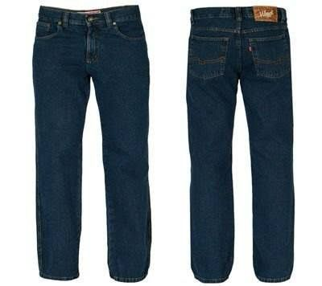 | 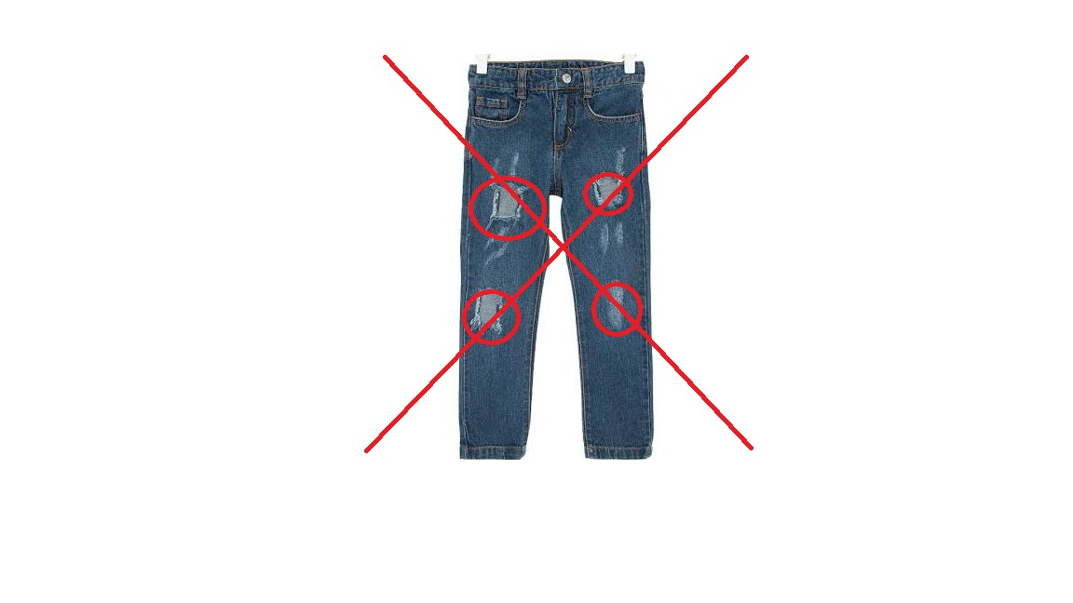
01 (UM) CINTO PRETO DE LONA, COM FIVELA PRETA LISA PADRÃO BM
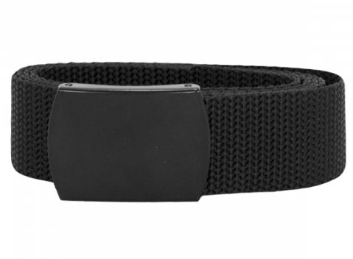 | 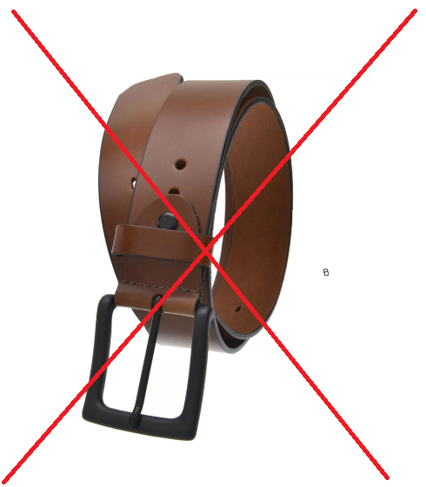

01 (UM) CALÇÃO DE COR PRETA
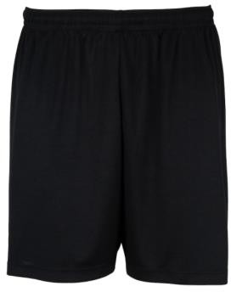 |  |  |  | 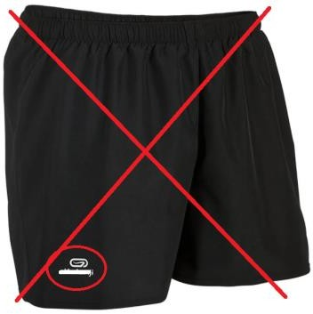
01 (UM) CALÇÃO TÉRMICO DE COR PRETA
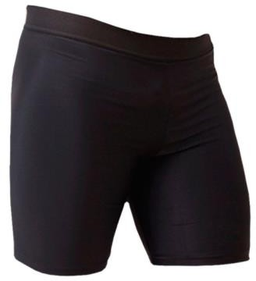 |  | 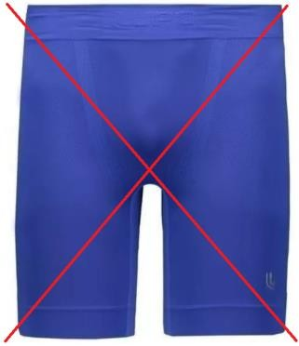
01 (UM)TÊNIS DE COR PRETA
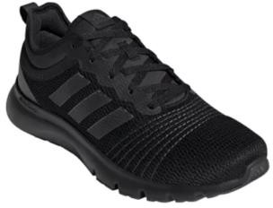 |  |  |  | 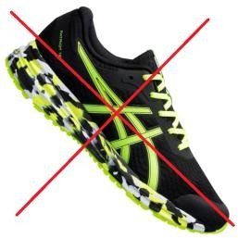
01 (UM) CHINELO DE TIRAS DE COR PRETA
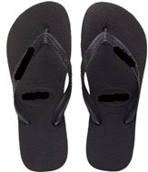 |  |  | 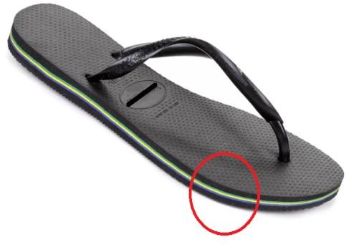
02 (DUAS) ROUPAS DE BANHO (SUNGA)
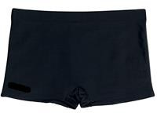 |  |  | 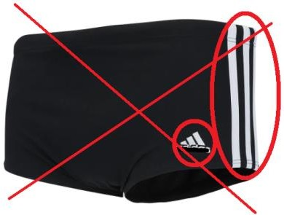
02 (DUAS) TOALHAS DE BANHO DE COR AZUL MARINHO
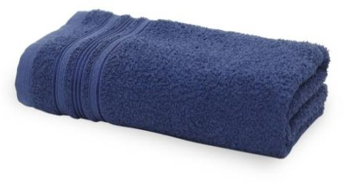 |  |  | 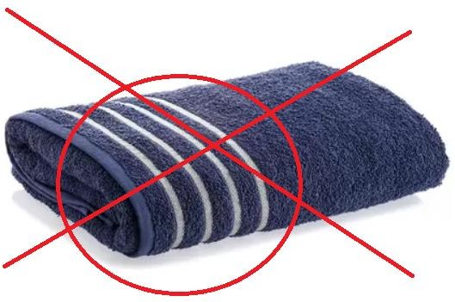
02 (DUAS) TOALHAS DE ROSTO DE COR AZUL MARINHO
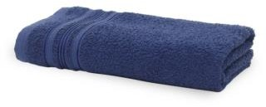 |  |  | 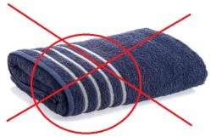
02 (DOIS) LENÇÓIS DE SOLTEIRO DE COR BRANCA
* Para colchão de 30 cm.
 |  |  | 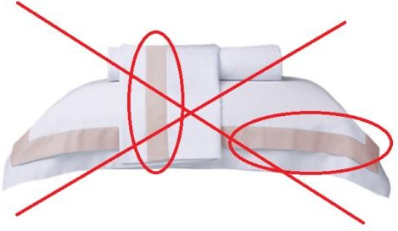
02 (DUAS) FRONHAS DE COR BRANCA

 |  |  | 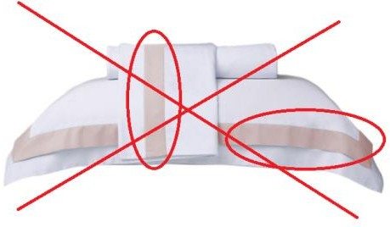
01 (UM) TRAVESSEIRO
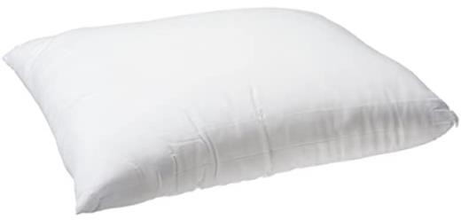
MATERIAL PARA LAVAR, ENGOMAR E PASSAR ROUPAS (BALDE, SABÃO, ESCOVA, CORDA PARA VARAL, GOMA PARA ENGOMAR, FERRO DE PASSAR ROUPA, TÁBUA DE PASSAR ROUPA, ETC.)

MATERIAL PARA COSTURA (AGULHA, TESOURA, LINHAS PRETA, VERDE E BEGE – CORES UTILIZADAS EM FARDAMENTOS DO EXÉRCITO E BRIGADA MILITAR)

01 CONJUNTO DE TALHERES, PODENDO SER ARTICULADOS (GARFO, FACA e COLHER) INOX
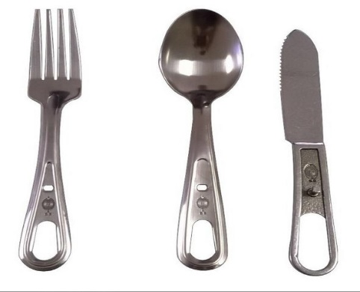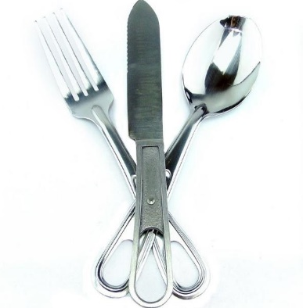
01 (UMA) CANECA DE COR PRETA
* De plástico ou metal.
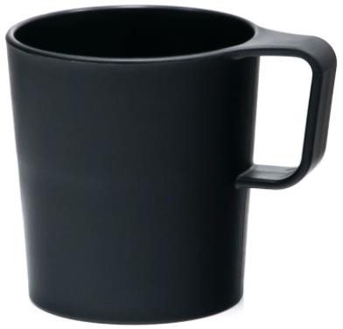 |  |  | 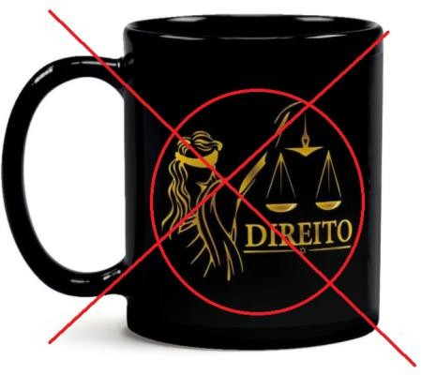
MATERIAL PARA HIGIENE PESSOAL (BARBEAR, HIGIENE BUCAL, HIGIENE ÍNTIMA, BANHO E ETC.)
02 (DUAS) MÁSCARAS DE PROTEÇÃO FACIAL
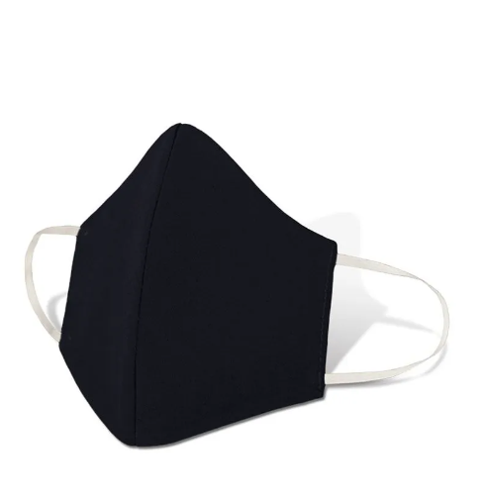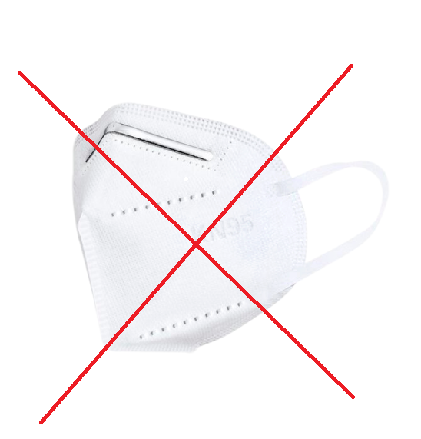

01 (UMA) PRANCHETA
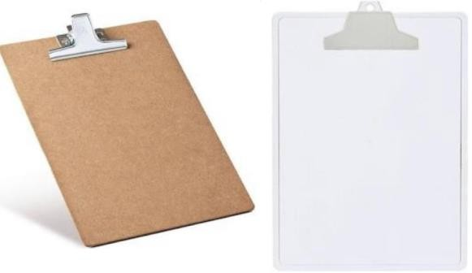
MATERIAL PARA ANOTAÇÃO (CADERNO, CANETA, LÁPIS E ETC.)
MATERIAL PARA LIMPEZA DE CALÇADO (GRAXA PARA SAPATO NA COR PRETA E ESCOVA)
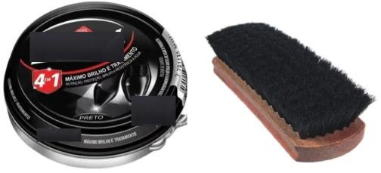
02 (DOIS) PARES DE BOMBACHA (LIGA ELÁSTICA PARA CALÇA MILITAR)
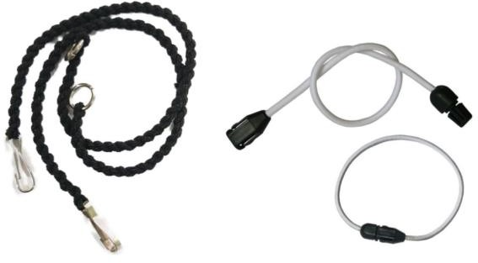
01 (UM) KIT, MATERIAL PARA LIMPEZA E MANUTENÇÃO DE ARMAMENTO Cal 9MM (FLANELA, ESCOVA, ÓLEO, ETC.)
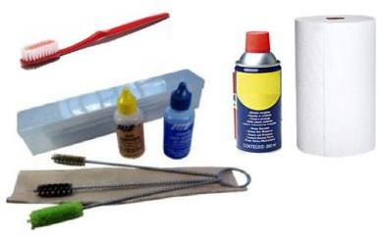
01 (UMA) LANTERNA DE COR PRETA COM BATERIAS (PILHAS)
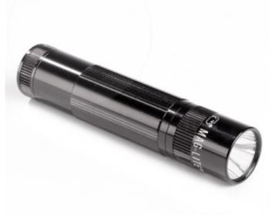
01 (UM) APITO DE TRÂNSITO COM CORDEL
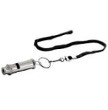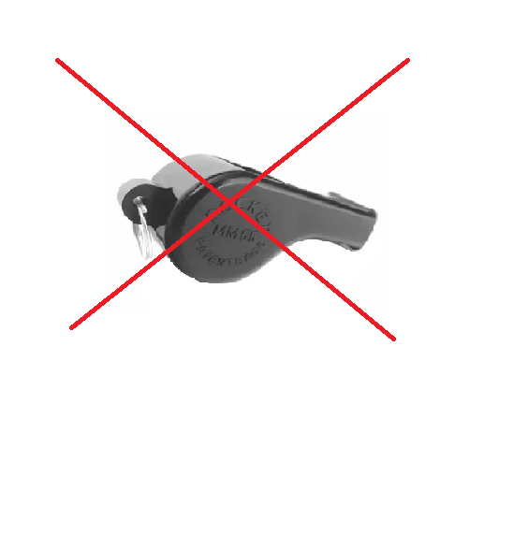
TORNIQUETE PARA TREINAMENTO
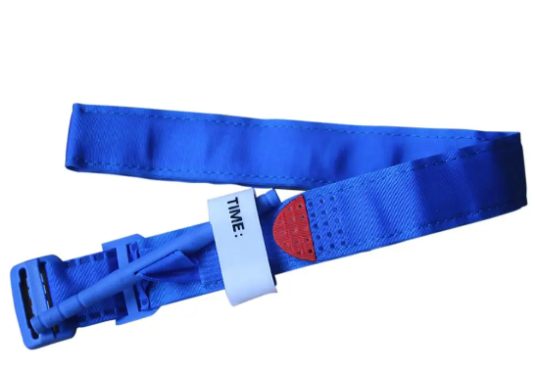
ÓCULOS DE PROTEÇÃO TRANSPARENTE
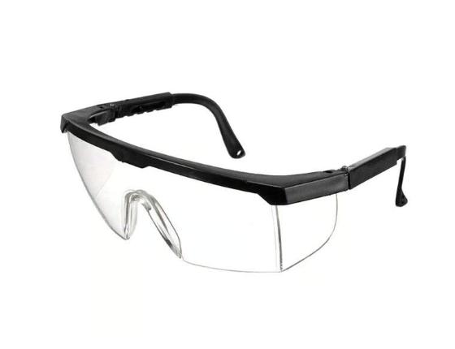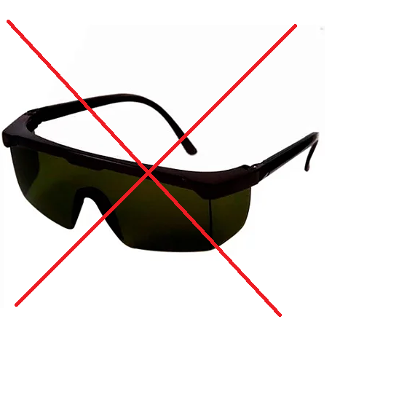
PROTETOR AURICULAR
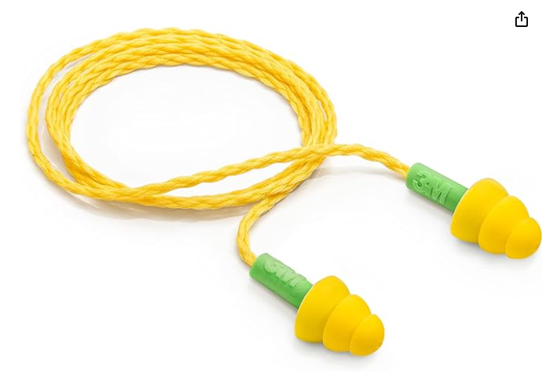

MATERIAL PARA PRIMEIROS SOCORROS (GAZE, ATADURA, ADESIVO CURATIVO TIPO BAND AID, ETC.)
REPELENTE
PROTETOR SOLAR
01 (UM) ROLO DE ESPARADRAPO BRANCO COM 10 CM DE LARGURA
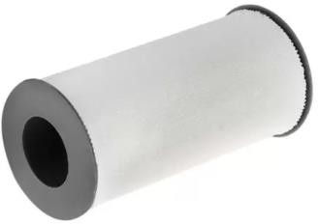 |  |  | 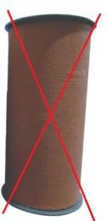
02 01 (DUAS) FLANELAS
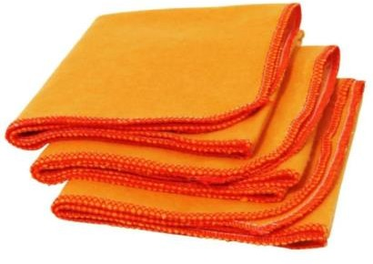
01 (UM) POLIDOR DE METAIS
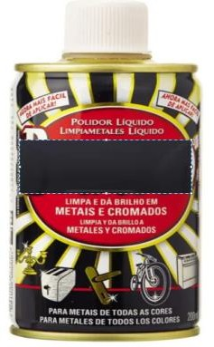
04 (QUATRO) SACOS PLÁSTICOS (TIPO DE GELO) CAPACIDADE 50 LITROS

*São sacolas plásticas resistentes.

*Sacolas semelhantes às utilizadas em mercados não cumprem a finalidade para qual serão utilizadas.
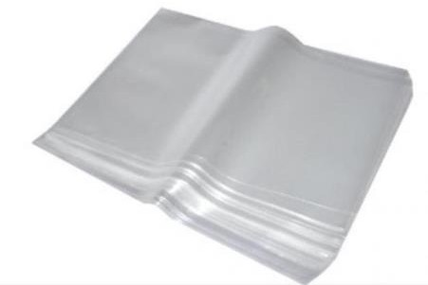 |  |  | 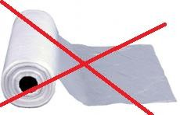
10 (DEZ) SACOS PLÁSTICOS (TIPO DE GELO) CAPACIDADE 25 LITROS

*São sacolas plásticas resistentes.

*Sacolas semelhantes às utilizadas em mercados não cumprem a finalidade para qual serão utilizadas.
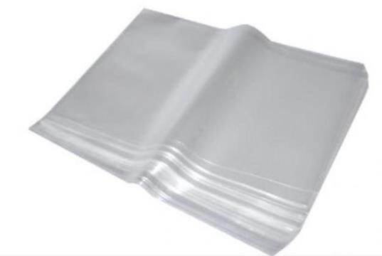
01 (UM) CANTIL CANECO COM PORTA CANTIL DE COR PRETA COM PRESILHA PARA CINTO
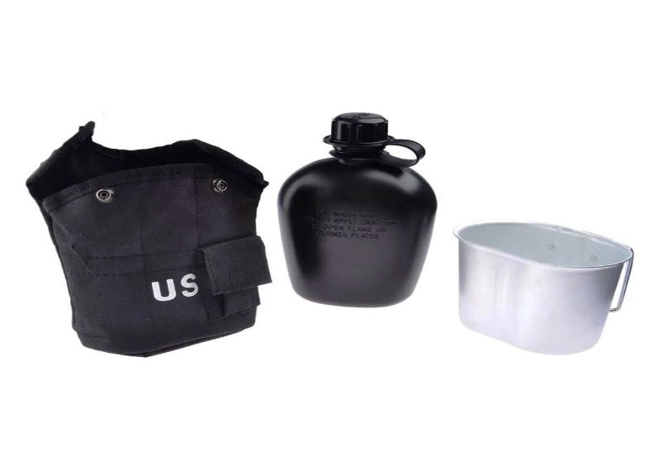
10 (DEZ) TIRAS (ARGOLAS) DE BORRACHA 01 A 02 CM DE ESPESSURA
* Argolas confeccionadas utilizando câmera de pneu de carro ou moto.
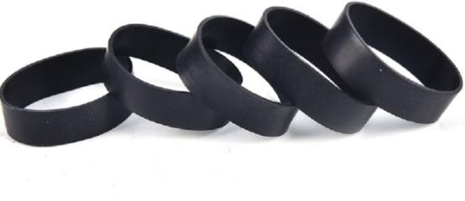
02 (DOIS) ROLOS DE FITA ISOLANTE
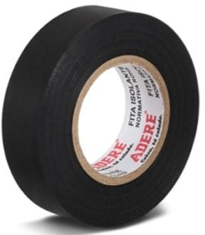 |  |  | 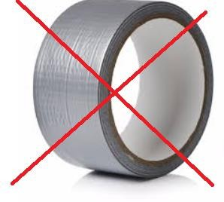
01 (UM) ROLO DE FITA ADESIVA TRANSPARENTE 48X100
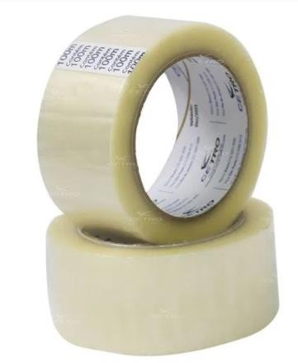
01 (UMA) MOCHILA TÁTICA DE COR PRETA
- Compartimento para Notebook de 15/16 Polegadas
- 4 Compartimentos com zíper
- 2 bolsos laterais
- Cabo de Aço
- Altura 50 cm/ Largura 36 cm/ Profundidade 22 cm
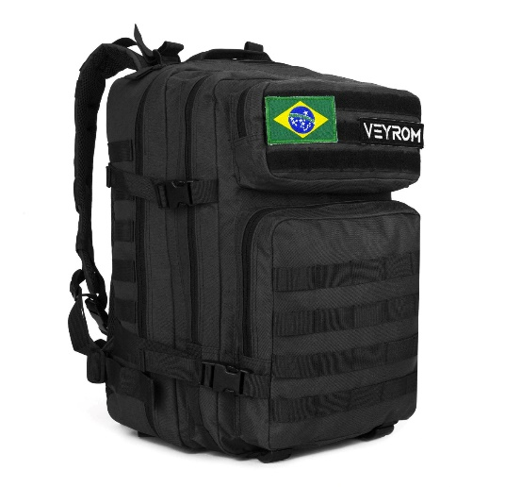 | 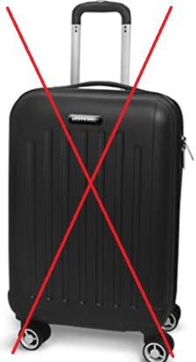
01 ( UM) PINCEL (CANETA) MARCADOR PERMANENTE
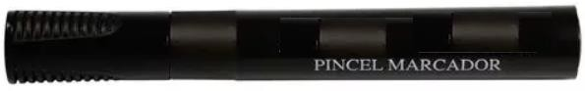
RETINIDA DE COR PRETA
* Corda de 20 metros com espessura de 02 a 4mm.
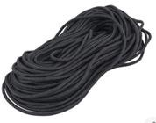 | 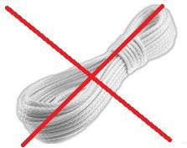
NOTEBOOK
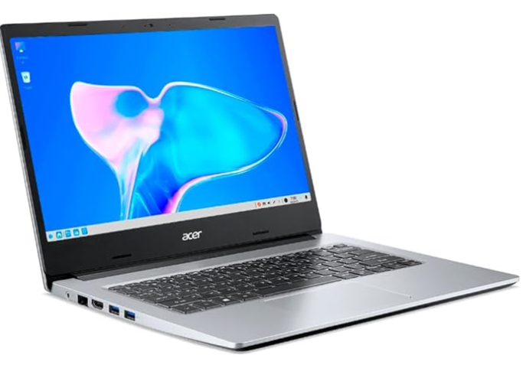 | 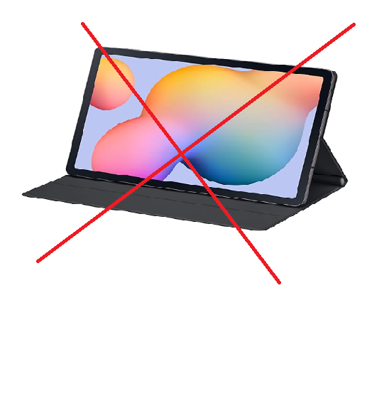

2.2 Particularidades do efetivo feminino
02 (DOIS) TOPS DE COR PRETA

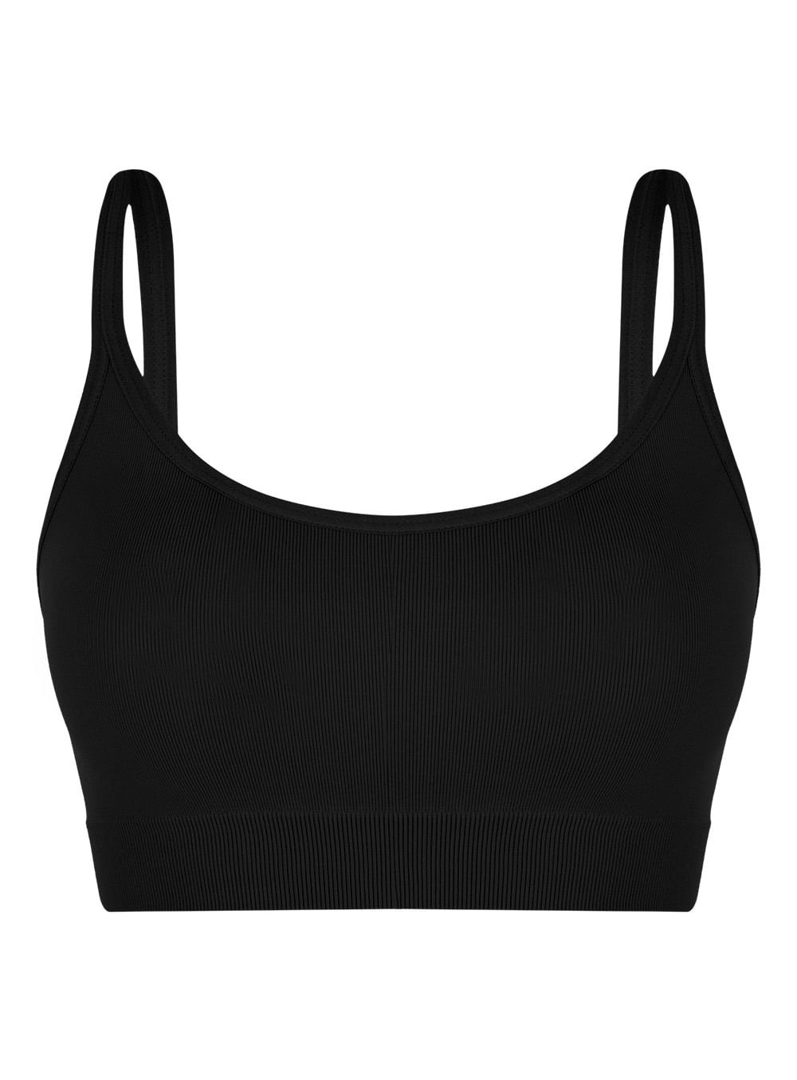
02 (DUAS ) BERMUDAS TÉRMICAS/COMPRESSÃO DE COR PRETA
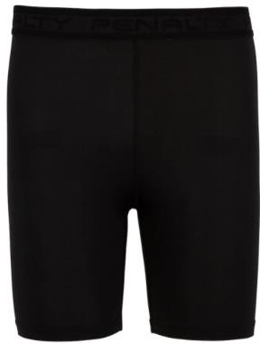 | 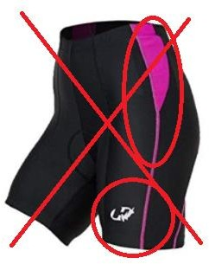
01 ( UM) MAIO DE NATAÇÃO DE COR PRETA
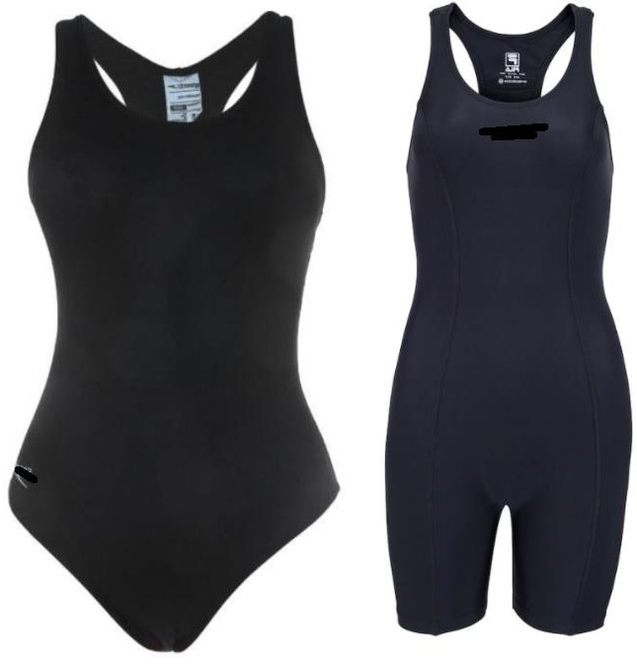 | 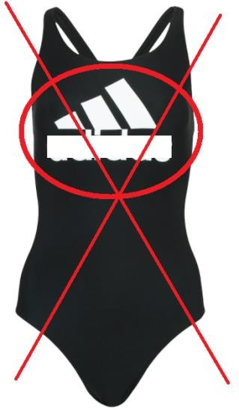
03 (TRÊS) REDES PARA CABELO DE COR PRETA
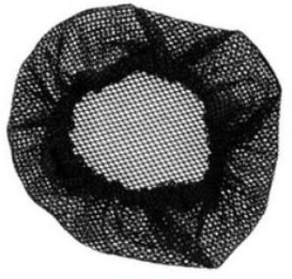
05 (CINCO) ELÁSTICO PARA CABELO, GRAMPOS, ETC. DE COR PRETA
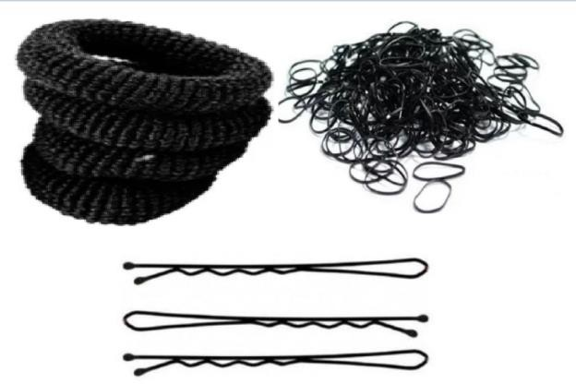

OBSERVAÇÕES:
    - Os materiais supramencionados nos itens 2.1 e 2.2 constituem o enxoval básico, podendo o candidato ampliá-los qualitativa e quantitativamente;
    - Itens de higiene íntima (roupas intimas, sabonete, papel higiênico, etc.) ficam a cargo do candidato;
    - Todos os itens devem obedecer às cores citadas em sua integralidade sendo descaracterizados (pintado, lixado, removido, etc.) de marcas, escritas, logotipos, etc.

INFORMAÇÕES DE APRESENTAÇÃO PARA INÍCIO DO CURSO

a) Os militares deverão se apresentar portando carteira de identidade (RG), trajando calça jeans azul-escuro lisa e sem detalhes, camiseta branca manga curta sem detalhes (gola olímpica), tênis preto, meia preta, cinto preto de lona com fivela preta);
b) O efetivo feminino apresentar-se-á com penteado tipo coque com rede preta para fixar, sem esmalte nas unhas, trajando top preto por baixo da camiseta branca;
c) O efetivo masculino apresentar-se-á com corte de cabelo meia cabeleira baixa (nº 02), sem barba e sem bigode;
d) Não está autorizado o uso de acessórios como: relógios, pulseiras, correntes, anéis, piercings, etc.
e) Para os militares que utilizam óculos de grau, sugere-sse o uso do salva óculos.
f) O material constante no enxoval básico deve acompanhar o aluno na data de apresentação na Escola para início do curso, devendo mantê-lo durante toda sua trajetória no curso;
g) Com a finalidade de primar pela saúde coletiva e promover as medidas sanitárias, solicitamos que os candidatos convocados e que tenham realizado o ciclo de imunização contra a COVID-19, apresentem a carteira de vacinação com as respectivas anotações das doses das vacinas, na data de apresentação na respectiva Escola de Formação, para início do curso.


JORGE DIRCEU ABREU SILVA FILHO - TC QOEM
Diretor Interino do Departamento de Ensino

